Пензенский государственный университет

Кафедра «САПР»

**ОТЧЕТ**

по лабораторной работе №5

по курсу «Инфорационные и т/к сети»

на тему «МОДЕЛИРОВАНИЕ И ИССЛЕДОВАНИЕ ПРОИЗВОДИТЕЛЬНОСТИ СЕТЕВЫХПРИЛОЖЕНИЙ В УДАЛЕННЫХ СЕГМЕНТАХ СЕТИ ТЕХНОЛОГИИ FRAME RELAY»

**Выполнили:**

студенты группы 20ВВ2.1

Волков А. Ю.

Кривцов Н. А.

**Приняли:**

Финогеев А.Г.

Финогеев А.А.

Пенза 2022

**Цель работы:** моделирование и исследование работы сетевых приложений и влияния на их работу скорости передачи данных по виртуальным каналам связи глобальной сети технологии Frame Relay (FR) между удаленными сегментами корпоративной банковской сети.

**Порядок выполнения работы**

**Конфигурирование и запуск моделирования**

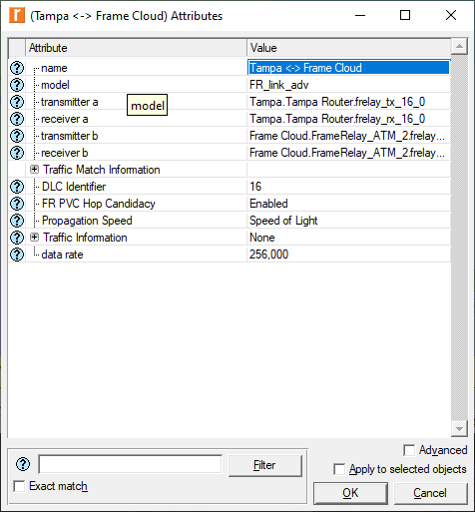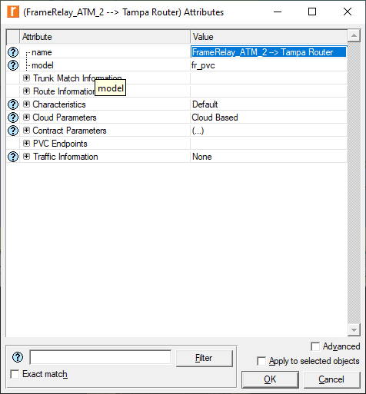

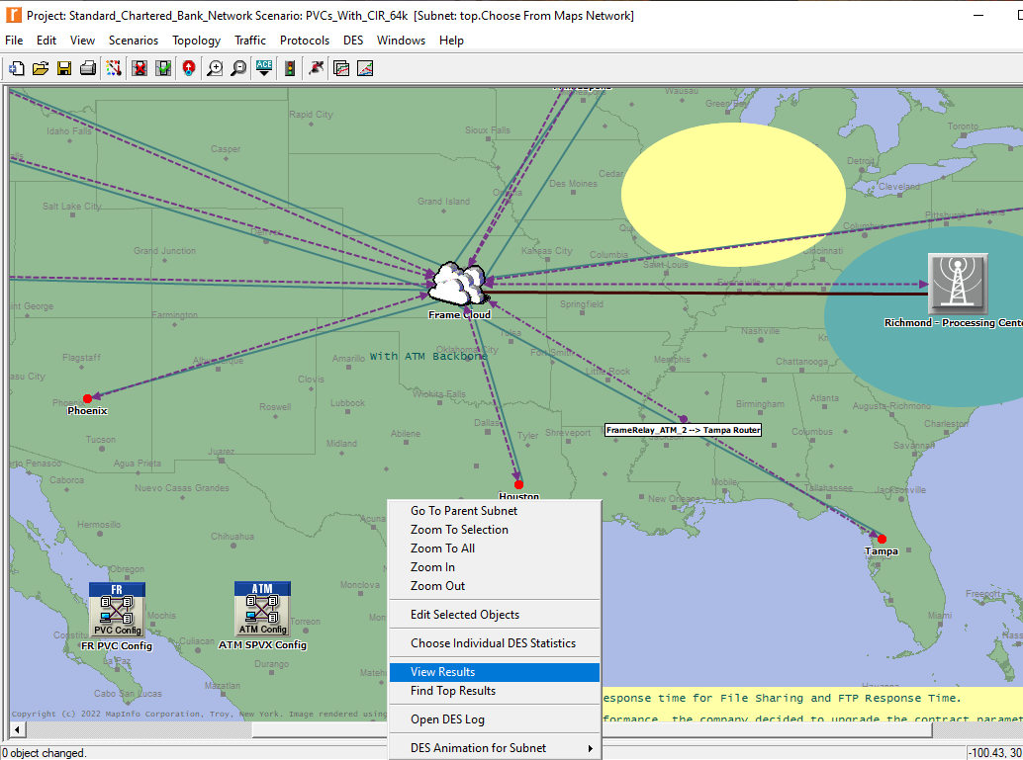

**Просмотр результатов моделирования**

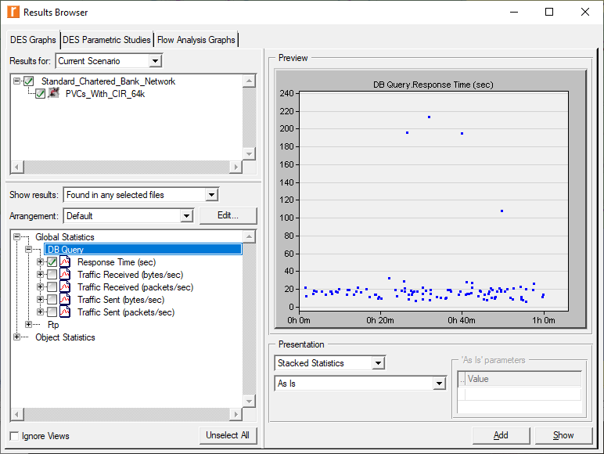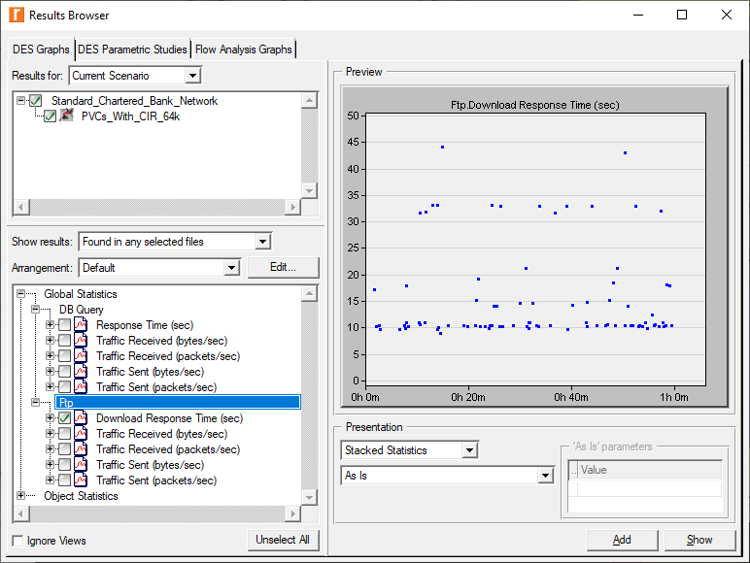

**Выводы по сценарию моделирования 1**

. Среднее время совместного доступа к записям центральной БД

– приблизительно 20 с.

**Создание второго сценария128 Кб/с**



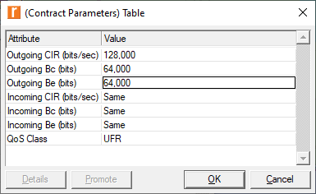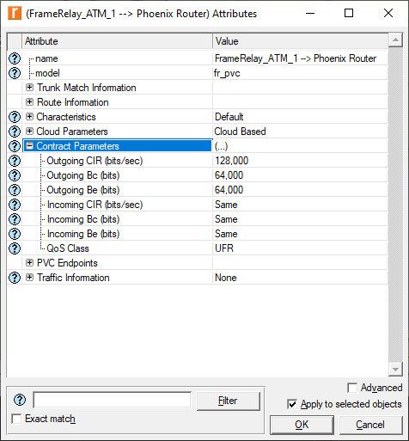

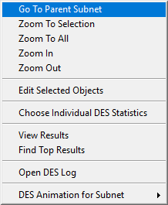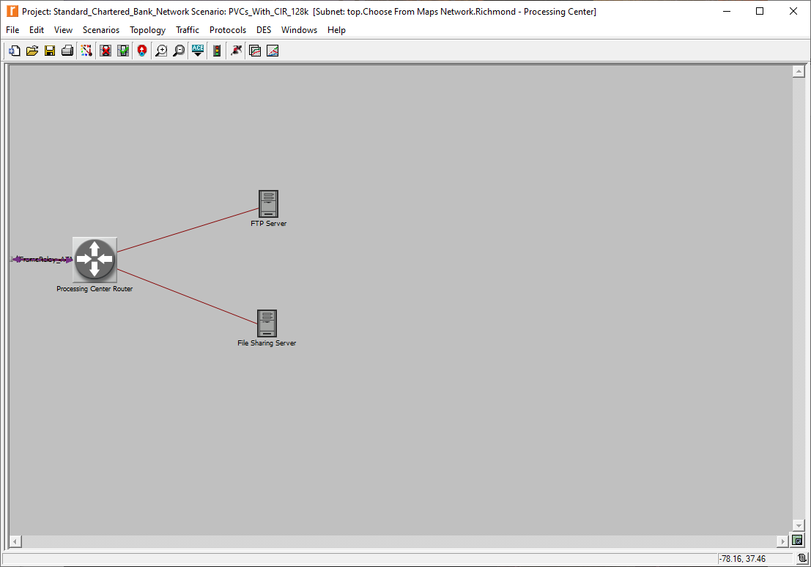

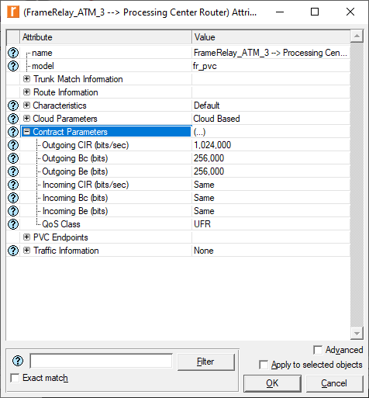

**Сравнительный анализ результатов моделирования**

